24 января 2020 года на базе ГУО «Средняя школа №1 г. Ветки им. А.А. Громыко» организовано и проведено общее родительское собрание с привлечением и выступлением специалистов государственной автоинспеции, отдела несовершеннолетних, отдела ИДН, социальный педагог, фельдшер-валеолог Ветковского районного ЦГЭ. Основной темой встречи стала: «Безопасность детей в школе, дома, на улице». Фельдшером – валеологом озвучена тема: «Безопасность питания детей вне дома и школы». На собрании присутствовали родители с каждого класса, 51 человек.
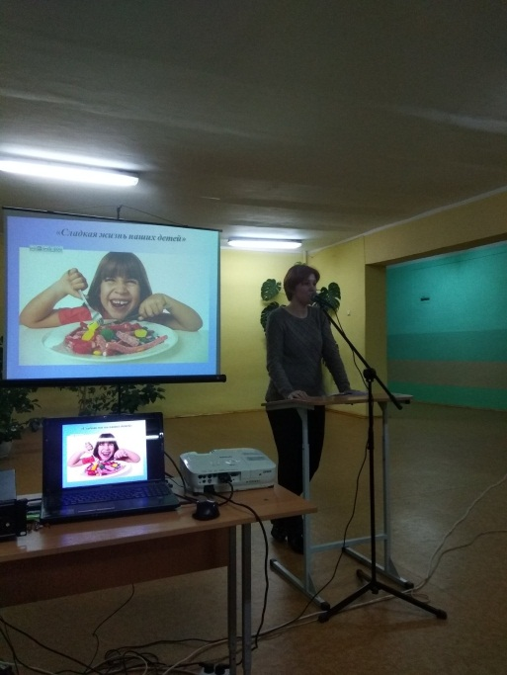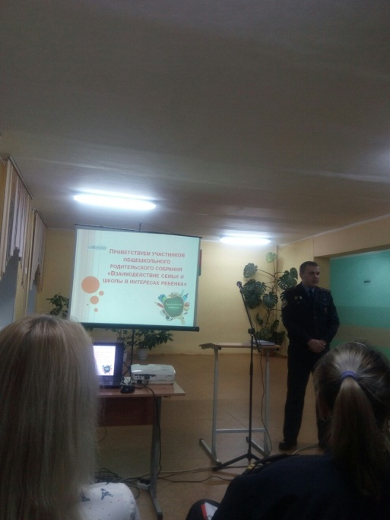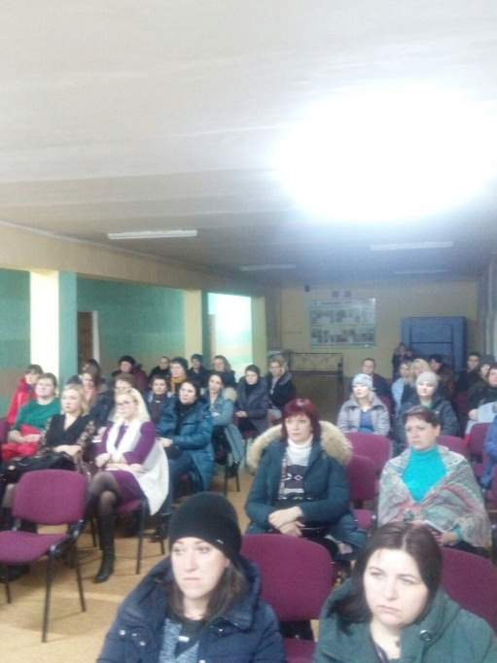
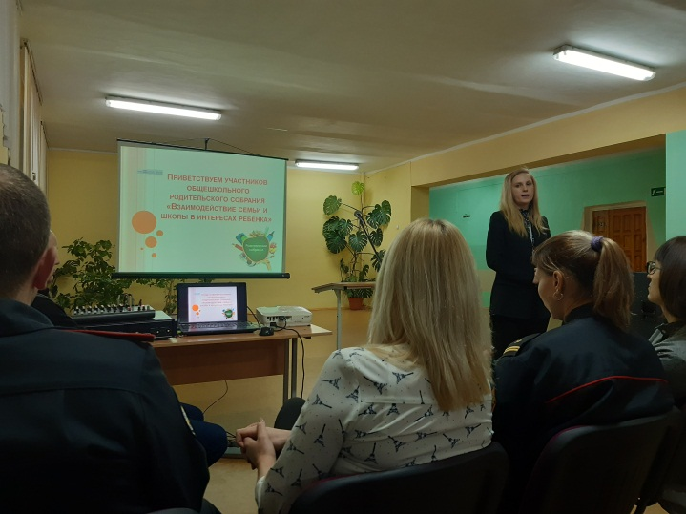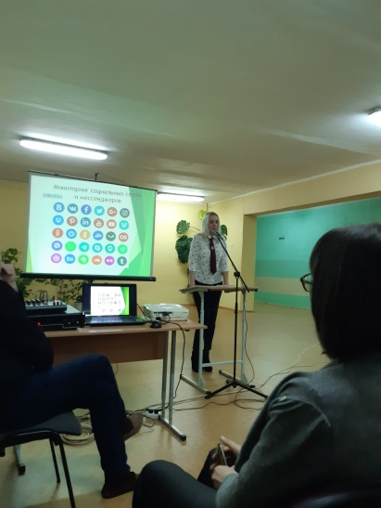

Врач-гигиенист
(заведующий отделом гигиены)
Коржев А.В.
От 27.01.20 г.

